SUNGAI CIMANUK



NAMA: AULIA FATIMAH KHALIFATUNISA
GUGUS 8 CIMANUK

Jl. Babakan Dramaga No. 122, Babakan, Kec. Dramaga, Kab. Bogor, Jawa Barat.

SEJARAH SUNGAI CIMANUK
Sungai Cimanuk adalah salah satu sungai terpenting di Jawa Barat, Indonesia, dengan panjang sekitar 180 kilometer. Makalah ini akan membahas lokasi geografis, asal usul nama, serta peran historis Sungai Cimanuk, khususnya sebagai jalur perdagangan penting di masa Kerajaan Sunda dan sebagai penopang utama sumber daya air di Jawa Barat.
- Pendahuluan
Sungai Cimanuk memiliki peran vital dalam geografi dan sejarah Jawa Barat. Membentang dari pegunungan hingga laut, sungai ini tidak hanya berfungsi sebagai sumber daya air utama tetapi juga memiliki narasi sejarah yang kaya, termasuk asal-usul namanya dan signifikansinya di masa lalu. Sebagai sungai terpanjang kedua di Jawa Barat, Sungai Cimanuk menjadi penopang utama sumber daya air bagi wilayah tersebut.
Lebih dari sekadar sumber irigasi dan air bersih, Sungai Cimanuk menyimpan narasi sejarah yang mendalam. Aliran airnya menjadi saksi bisu pasang surutnya peradaban, terutama di masa kejayaan Kerajaan Sunda. Jejak-jejak masa lalu menunjukkan perannya sebagai jalur perdagangan yang vital, menghubungkan wilayah pedalaman dengan dunia maritim, sebagaimana terekam dalam catatan-catgaatan kuno para penjelajah dunia. Kisah-kisah lokal tentang asal-usul namanya, yang terjalin erat dengan mitos dan kearifan masyarakat Sunda, semakin memperkaya dimensi kultural sungai ini.
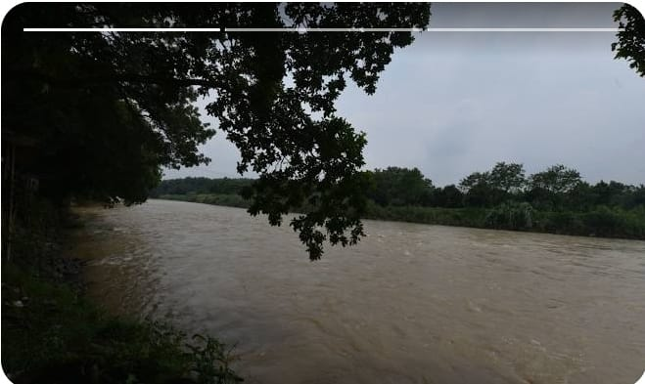
Gambar Sungai cimanuk

- Letak Geografis dan Karakteristik Sungai Cimanuk
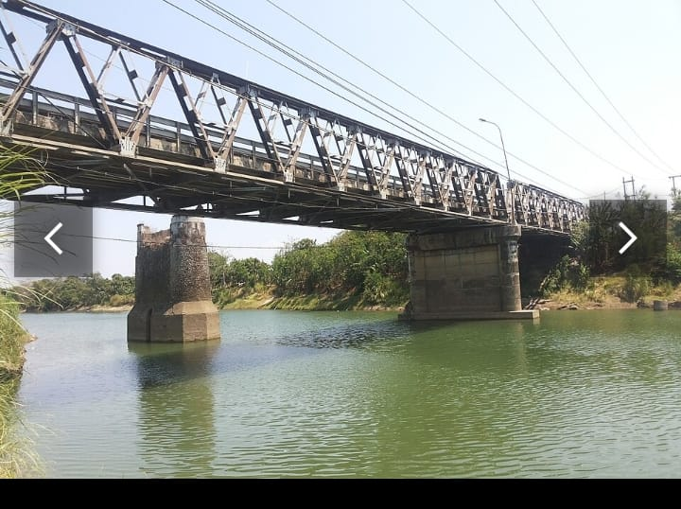

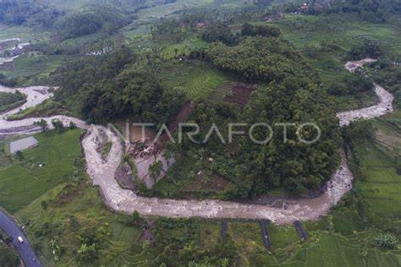
Sungai Cimanuk terletak di Provinsi Jawa Barat, Indonesia. Hulu sungai ini berada di kaki Gunung Papandayan, Kabupaten Garut, pada ketinggian sekitar 1200 meter di atas permukaan laut. Secara lebih rinci, hulu Sungai Cimanuk juga mencakup Pegunungan Mandalagiri-Puncakgede, Desa Simpang, Kecamatan Cikajang, Kabupaten Garut, serta sebagian kecil Kabupaten Sumedang.
Gambar hulu Sungai cimanuk
Sungai ini mengalir ke arah timur laut sepanjang 180 kilometer dan bermuara di Laut Jawa, Kabupaten Indramayu. Dengan panjang tersebut, Sungai Cimanuk merupakan sungai terpanjang kedua di Jawa Barat.
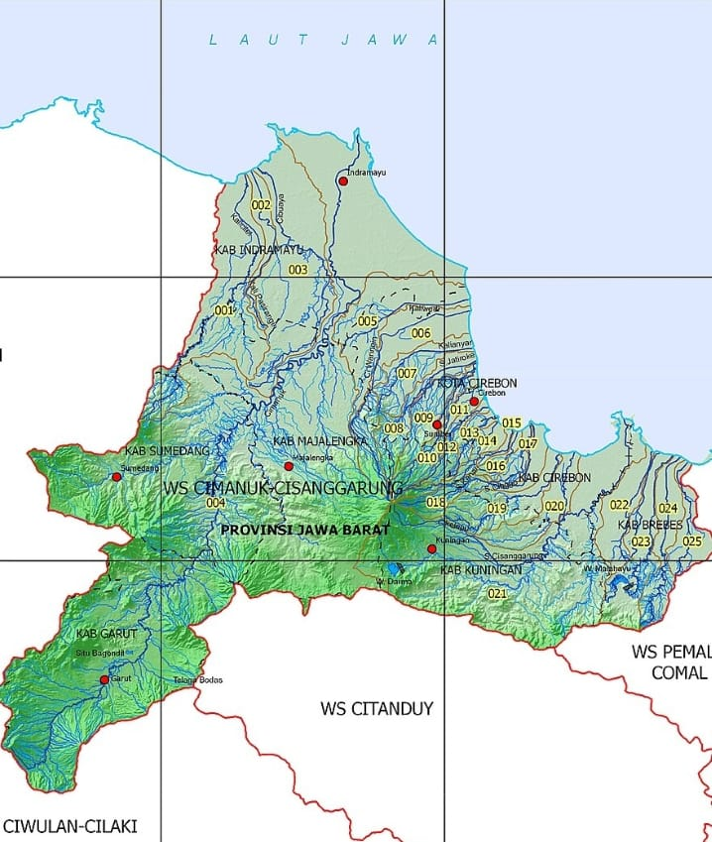
Karakteristik Sungai Cimanuk bervariasi sepanjang alirannya. Di bagian hulu, sungai ini memiliki aliran yang lebih deras dengan batuan dan vegetasi pegunungan yang lebat, membentuk pemandangan alam yang indah. Seiring mengalir ke hilir, lebar sungai bertambah dan alirannya menjadi lebih tenang, melewati area persawahan dan permukiman penduduk. Ekosistem di sekitar Sungai Cimanuk sangat beragam, mendukung berbagai jenis flora dan fauna air tawar. Sungai ini juga krusial untuk irigasi pertanian dan pasokan air bersih bagi masyarakat di sepanjang daerah alirannya.

- Asal Usul Nama "Cimanuk"
Ada beberapa versi mengenai asal usul nama "Cimanuk". Salah satu sumber mengatakan bahwa nama Cimanuk diambil dari kisah seorang warga yang berburu "manuk" (burung) dan tenggelam di lumpur hisap yang merupakan hulu Sungai Cimanuk yang berada di Gunung Mandalagiri. Kisah ini memberikan dimensi lokal dan mitologis pada penamaan sungai ini.
- Peran Historis Sungai Cimanuk
Sungai Cimanuk memiliki sejarah yang panjang dan signifikan, terutama sebagai pusat perdagangan di masa lampau.
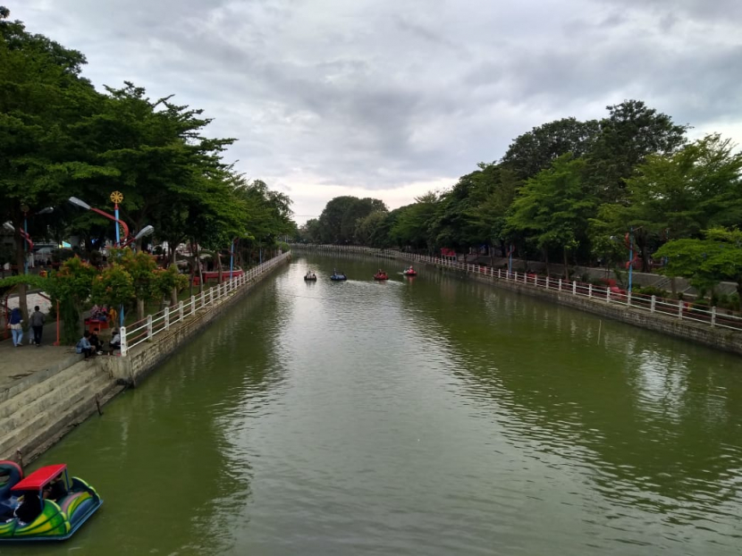

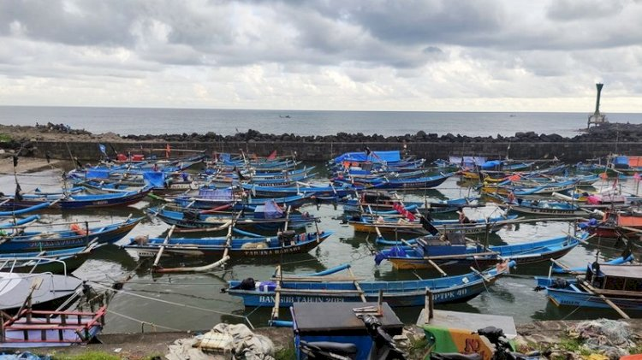
- Pelabuhan Cimanuk:

Pada mulanya, Sungai Cimanuk dikenal memiliki pelabuhan yang disebut Chemano oleh penjelajah Portugis Tome Pires dalam bukunya Suma Oriental. Suma Oriental adalah salah satu catatan penting tentang geografi dan perdagangan di Asia Tenggara pada awal abad ke-16. Chemano merupakan salah satu dari enam pelabuhan penting pada masa itu. Di Pelabuhan Cimanuk, terdapat jung-jung atau kapal layar besar yang tidak dapat berlabuh di pantai melainkan hanya di lepas pantai, menunjukkan karakteristik perairan dan aktivitas pelabuhan yang unik yang memungkinkan perdagangan maritim yang ramai

- Ujung Kerajaan Sunda:
Sungai Cimanuk menjadi ujung Kerajaan Sunda dengan wilayah perdagangan yang ramai. Hal ini menunjukkan betapa strategisnya sungai ini sebagai jalur transportasi dan niaga, menghubungkan wilayah pedalaman dengan jalur laut, serta mendukung perekonomian Kerajaan Sunda. Keberadaan pelabuhan ini sangat vital dalam jaringan perdagangan rempah-rempah dan komoditas lainnya di Nusantara..
- Kesimpulan
Sungai Cimanuk adalah sungai yang memiliki makna mendalam bagi Jawa Barat, baik dari segi geografis maupun historis. Hulu sungai yang berasal dari Gunung Papandayan dan Pegunungan Mandalagiri-Puncakgede, serta muaranya di Laut Jawa, menjadikannya jalur air yang vital dan penopang utama sumber daya air. Asal usul namanya yang unik, terkait dengan kisah seorang pemburu, menambah kekayaan budaya sungai ini. Lebih dari itu, peran historisnya sebagai pelabuhan penting yang dicatat oleh Tome Pires dan sebagai ujung perdagangan Kerajaan Sunda menggarisbawahi kontribusinya yang besar terhadap peradaban di masa lalu.

